República de Costa Rica | 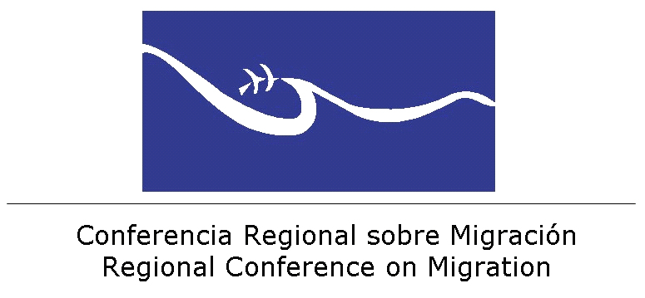

Taller sobre niños, niñas y adolescentes Migrantes y Refugiados
San José, Costa Rica, 27 y 28 de marzo de 2012
Documento conceptual
Antecedentes y Justificación
Como región mayoritariamente de origen y tránsito, Centroamérica presenta flujos migratorios sumamente complejos. Se une además la migración intra-regional sur-sur, así como la migración interna. Contribuye a esta complejidad la migración de personas menores de edad, dado que su condición etaria las expone a una situación de mayor vulnerabilidad a todo tipo de explotación, especialmente las que viajan no acompañadas o separadas de sus familias y las indígenas.
Conscientes de la necesidad de coordinar esfuerzos para proteger a los niños, niñas y adolescentes en el contexto migratorio, la Conferencia Regional sobre Migración (CRM) ha incluido este tema en su agenda de diálogo. El primer esfuerzo lo constituyó el Seminario sobre Mujeres, Niños y Niñas Migrantes realizado en El Salvador en el 2000, que resultó en una serie de recomendaciones en los ámbitos normativos, de acceso a servicios y Derechos Humanos. Más recientemente, en julio de 2009, la CRM emitió los Lineamientos Regionales para la Atención de Niños, Niñas y Adolescentes Migrantes no Acompañados en Casos de Repatriación, herramienta concreta de coordinación bilateral y regional.

Reconociendo la especial vulnerabilidad de niños, niñas y adolescentes migrantes no acompañados, así como los vacíos de información, la CRM decidió acoger la propuesta de la OIM de realizar un estudio regional que identificara las magnitudes, características, necesidades particulares, recursos existentes y retos pendientes en la respuesta institucional. El objetivo último es brindar recomendaciones que puedan sentar las bases para una política pública de protección efectiva a este grupo de población. Esta decisión de la CRM consta en las decisiones del encuentro de la XIII Reunión de Viceministros de la CRM, realizada en Tela, Honduras, 8-9 de mayo de 2008:

… “acog[er] con beneplácito la propuesta presentada por la OIM sobre el Proyecto de Fortalecimiento de la Protección de Personas Menores Migrantes no Acompañados. Asimismo, agradecer al Gobierno de Costa Rica por ofrecerse como anfitrión del seminario regional que se realizaría sobre la temática.”

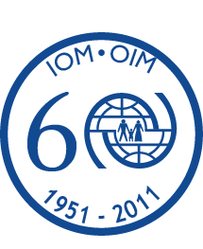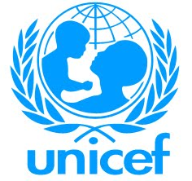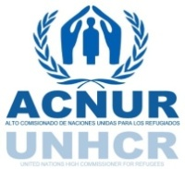

Durante el 2009 la OIM realizó los estudios nacionales que fueron luego presentados en el 2010 a las contrapartes clave por país. Este esfuerzo brindó una oportunidad no solo para validar la información recopilada sino para promover una plataforma de dialogo inter-institucional sobre el tema.
Por su parte, el Programa Internacional para la Erradicación del Trabajo Infantil (IPEC) de la Organización Internacional del Trabajo (OIT), en conjunto con UNICEF, emprendió un Estudio sobre Relaciones entre el Fenómeno de la Migración y el Trabajo Infantil en seis países de Centroamérica y Panamá en el año 2010. El estudio tenía como objetivo contribuir a la prevención y erradicación del trabajo infantil asociado al fenómeno de la migración y la garantía de los derechos y la protección de las personas adolescentes trabajadoras, a través del establecimiento de canales migratorios seguros y con supervisión Estatal. Los resultados de los estudios brindan a los países: 1. Una caracterización por país de los niños y niñas trabajadores migrantes que orienta en el diseño de políticas preventivas y de abordaje del trabajo infantil; 2. Recomendaciones dirigidas a la CRM y otras entidades nacionales y subregionales competentes en materia migratoria para prevenir el trabajo infantil de la población migrante y proteger a la persona adolescente trabajadora migrante; 3. Recomendaciones dirigidas a las entidades nacionales encargadas de la administración del trabajo, para establecer mecanismos de prevención del trabajo infantil asociado al fenómeno migratorio; 4. Orientaciones, dirigidas a las instituciones de protección, que permitan abordar integralmente a la población menor de edad trabajadora, asociada al fenómeno de la migración transfronteriza.
Para dar seguimiento al tema en el marco de la CRM, durante la más reciente reunión Viceministerial, realizado en La Romana, Republica Dominicana en junio de 2011, los Viceministros deciden aprobar la iniciativa de la OIM de realizar un “Foro regional sobre políticas basado en los estudios realizados por ACNUR, OIM y UNICEF, entre otros, sobre niños, niñas y adolescentes migrantes no acompañados, con la colaboración de organismos internacionales interesados”. (Decisión # 11)
En atención a ello, y tomando como antecedentes las investigaciones realizadas por las diferentes agencias, se propone entonces realizar un taller técnico que permita analizar y buscar soluciones a los nudos estratégicos prioritarios identificados que obstaculizan una respuesta efectiva desde las instituciones en consideración de la política pública para la protección de niños, niñas y adolescentes migrantes y refugiados, incluso los niños, niñas trabajadores.
Objetivos del taller
1. Presentar y analizar los mecanismos existentes y los nudos estratégicos en el sistema de protección de niñez y adolescencia migrante en tres ejes: competencias institucionales, coordinación inter-institucional y marco normativo.
2. Compartir buenas prácticas a nivel nacional, binacionales/regionales que puedan ser replicadas en diferentes contextos nacionales.
3. Analizar viabilidad de las recomendaciones generadas por los estudios y generar propuestas de implementación a nivel nacional y regional.
Resultados esperados
1. Los nudos estratégicos y limitantes prioritarios identificados y respuestas para solucionarlas validadas.
2. Levantamiento de buenas prácticas para que sirvan de modelo para otros países.
3. Recomendaciones generadas por los estudios por país y a nivel subregional operacionalizadas que permita a la vez que las agencias internacionales coordinen su apoyo técnico o financiero.
Descripción del taller
Para avanzar en estos objetivos, la discusión se organizará de acuerdo a las diferentes áreas de intervención y considerando los diferentes momentos en las cuales los NNA se relacionan con la migración, a saber: NNA que se quedan, NNA en ruta migratoria, NNA en zonas transfronterizas, NNA en país de destino. Los temas de trabajo infantil, pueblos indígenas, afrodescendientes, trata de personas, NNA refugiados y solicitantes de asilo y otros a definir serían temas transversales a estas áreas de intervención.
I. Identificación y documentación: Incluye identificación y registro, en frontera u otros espacios donde NNA sean detectados, para iniciar la atención individual y para la generación de datos estadísticos desagregados (género, etario, étnico). Esta gran área se refiere a cómo hacer efectiva y rápido el ejercicio del derecho de todos los NNA de tener una identidad y una nacionalidad, definiendo el tipo de protección a ofrecer (protección consular o el reconocimiento de la condición de refugiado).
II. Asistencia: sistema de albergue, atención a necesidades básicas de alimento, salud, educación y apoyo psicosocial, incluyendo el retiro de trabajos peligrosos u otras peores formas de trabajo infantil de las cuales los NNA pueden ser víctimas
III. Protección: determinación de la condición migratoria o estatuto de refugiado, determinación del interés superior, incluyendo análisis de la unidad familiar con enfoque inter-cultural; búsqueda de familiares de niñez y adolescencia no acompañada; representación o custodia legal del NNA (tutoría). Este debate aplica también para NNA que viajan con sus familias de manera temporal o permanente.
IV. Retorno y reintegración: Para esta área de intervención es donde más se ha avanzado en la CRM, sin embargo habría que hacer una breve evaluación de implementación de instrumentos generados en este foro. Este debate aplica también para NNA que viajan con sus familias de manera temporal o permanente.
V. Integración local: regularización migratoria, quién continúa dando el cuidado, acceso a salud, educación, vivienda. etc. Este debate aplica también para NNA que viajan con sus familias de manera temporal o permanente.
Participantes
Delegados de alto nivel técnico/político y con conocimiento del tema, así como de las competencias y responsabilidades de la institución o agencia que representan: institutos de protección de la niñez/familia, direcciones generales de migración, representantes de la dirección consular de las cancillerías, ministerios de trabajo, ONG que trabajen en tema migratorio y ONGs que trabajen en la promoción de derechos de los NNA.

